|  |  |
| --- | --- |
|  | Zbornik radova Fakulteta tehničkih nauka, Novi Sad |

**UDK (Upisuje biblioteka, ostaviti jedan red)**

**РАЗВОЈ JavaScript БИБЛИОТЕКЕ ЗА РАД СА КОМПОНЕНТАМА КОРИСНИЧКОГ ИНТЕРФЕЈСА**

**DEVELOPMENT OF JavaScript LIBRARY FOR CREATING USER INTERFACES**

Ивана Савин, Милан Видаковић*, Факултет техничких наука, Нови Сад*

**Област – ЕЛЕКТРОТЕХНИКА И РАЧУНАРСТВО**

**Кратак садржај:** *Задатак рада представља креирање JavaScript библиотеке [1] која ће омогућити једноставно креирање компоненти корисничког интерфејса и примена те бибиотеке за развој једноставне апликације.*

**Abstract:***This*

**Кључни речи:** *JavaScript, HTML, DOM, Gmail API, WEB, REST.*

1. **УВОД**

A.

1. **ECMAScript 6**

ECMAScript 6 [2] је верзија JavaScript-а која је увела значајна унапређења и олакшања у раду попут објектно-оријентисаног приступа раду и креирања JavaScript класа. ECMAScript 6 класе нуде објектно-оријентисани модел наслеђивања иако је у позадини JavaScript прототипско наслеђивање. За дефинисање класа коришћене су class декларације, као на слици 1.1.

**______________________________________________**

**НАПОМЕНА:**

**Овај рад је проистекао из мастер рада чији ментор је био проф. др Милан Видаковић.**

**OldSchoolComponents**

OldSchoolComponents бибилиотека [1] је JavaScript библиотека намењена раду са компонентама корисничког интерфејса. Она пружа програмеру могућност да веб апликацију прави програмски, употребом кода, тако што се свака компонента на крају претвара у HTML, који се затом уграђује у основну страницу.

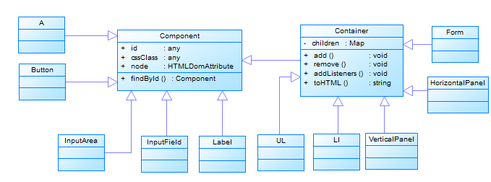

Слика 1 - Дијаграм класа

**Google Gmail API**

Google Gmail API је скуп функција развијен од стране Google-а како би омогућио другим апликацијама дакомуникцирају са Google сервисима и да их интегришу у своја решења како би их побољшале или прошириле. Имплементације овог сервиса постоје у програмским језицима Java, JavaScript, .NET. За већину веб апликација Gmail API је најбољи избор јер нуди ауторизован приступ корисниковим Gmail подацима. У Google Gmail API-ју свака функционалност представља посебан ресурс. Неке од функционалности које нуди Gmail API су:

* преглед електронске поште,
* манипулисање електронском поштом,
* креирање нове поште,
* слање поште и
* управљање лабелама.

Google API користи OAuth 2.0 протокол [] за аутентификацију. OAuth 2.0 је једноставан протокол за аутентикацију а апликација која користи API мора да спецификује *scope* стрингове који служе за идентификовање ресурса које је могуће користити.

Gmail API је веб сервис који користи RESTful начин комуникације а ресурси су представљени у JSON формату. Google Gmail API нуди неколико различитих ресурса а најчешће се користе:

* message – ресурс који представља поруку. Порука може бити креирана или обрисана али се ни једно својство поруке не може изменити,
* draft – ресурс који представља поруку која је креирана али није послата,
* label – ресурс који служи као средство за категоризацију порука.

Типичан процес рада са Gmail API сервисом се састоји из следећих корака:

* аутентикација,
* позив API методе и
* процесирање ресурса добијених у одговору.

1. **СПЕЦИФИКАЦИЈА АПЛИКАЦИЈЕ**

Задатак обухвата израду JavaScript бибилиотеке за рад са компонентама корисничког интерфејса – OldSchoolComponents. За демонстрацију ове библиотеке написана је веб апликација за управљање електронском поштом. Будући да апликација комуницира са корисник има могућност да користи основни скуп функционалности које оригинална апликација нуди.

1. **ИМПЛЕМЕНТАЦИЈА**

А.

**Клијентска апликација**

**Серверска апликација**

1. **ДЕМОНСТРАЦИЈА**
2. **ЗАКЉУЧАК**
3. **ЛИТЕРАТУРА**

[1] Microsoft .NET, https://www.microsoft.com/net/

[2]

**Кратка биографија:**

**Ивана Савин**, рођена 29.01.1995. у Зрењанину. Завршила Основну школу „Бранко Радичевић" у Александрову и Зрењанинску гимазију у Зрењанину. Завршила основне академске студије на Факултету техничких наука у Новом Саду, смер Софтверско инжењерство и информационе технологије. Након завршених основних студија уписала је мастер академске студије на истом факултету, смер Софтверско инжењерство и информационе технологије, модул Електронско пословање. Положила је све испите предвиђене планом и програмом.

**Милан Видаковић** је рођен у Новом Саду 1971. године. На Факултету техничких наука у Новом Саду завршио је докторске студије 2003. године. На истом факултету је 2014. године изабран за редовног професора из области *Примењене рачунарске науке и информатика*.